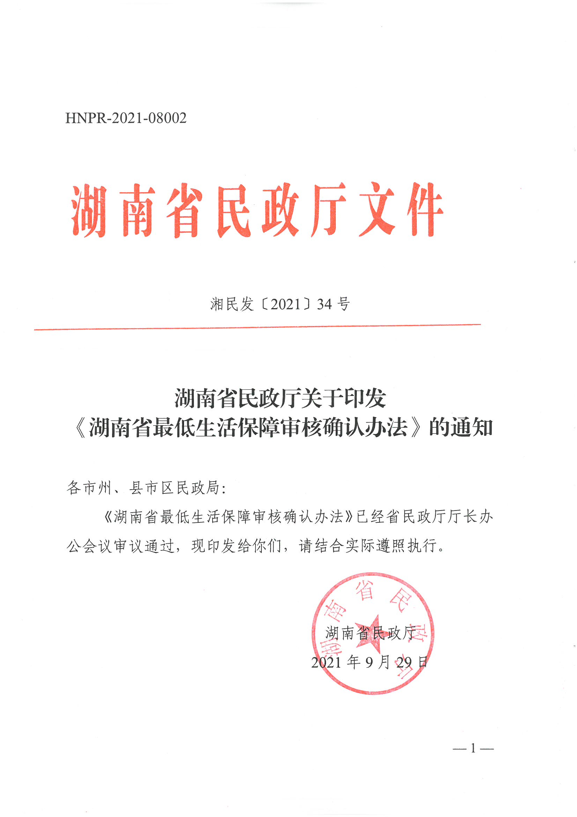
湖南省民政厅文件
HNPR-2021-08002

湘民发〔2021〕34号

湖南省民政厅关于印发
《湖南省最低生活保障审核确认办法》的通知

各市州、县市区民政局：
《湖南省最低生活保障审核确认办法》已经省民政厅厅长办公会议审议通过，现印发给你们，请结合实际遵照执行。

湖南省民政厅
2021年9月29日

湖南省最低生活保障审核确认办法
第一章 总 则
第一条 为改革完善社会救助制度，进一步规范最低生活保障审核确认工作，根据中共中央办公厅 国务院办公厅关于改革完善社会救助制度的相关要求和《社会救助暂行办法》（中华人民共和国国务院令第649号）《民政部关于印发〈最低生活保障审核确认办法〉的通知》（民发〔2021〕57号）和《中共湖南省委办公厅 湖南省人民政府办公厅印发〈关于改革完善社会救助制度的实施意见〉的通知》（湘办发〔2020〕25号）等相关规定，结合我省实际，制定本办法。
第二条 最低生活保障的审核确认，应遵循以下原则：
（一）属地管理、分级负责；
（二）精准规范、高效便民；
（三）应保尽保、应退尽退；
（四）公开、公平、公正。
第三条 县级人民政府民政部门负责最低生活保障的审核确认工作，乡镇人民政府（街道办事处）负责最低生活保障的受理、初审工作。村（居）民委员会协助做好相关工作。
有条件的地方可依法依规按程序将最低生活保障审核确认权限下放至乡镇人民政府（街道办事处），县级人民政府民政部门加强监督指导。
第四条 县级以上人民政府民政部门应当加强本辖区内最低生活保障审核确认工作的规范管理和相关服务，促进最低生活保障工作健康有序运行。
第二章 申请和受理
第五条 申请最低生活保障以家庭为单位，由申请家庭确定一名共同生活的家庭成员作为申请人，向户籍所在地乡镇人民政府（街道办事处）提出书面申请；实施网上申请受理的地方，可按要求通过互联网提出申请。
第六条 共同生活的家庭成员申请有困难的，由其法定监护人代为提出申请；无法定监护人的，可以委托户籍所在地村（居）民委员会或者其他人代为提出申请。委托申请的，应当办理相应委托手续。
乡镇人民政府（街道办事处）、村（居）民委员会在工作中发现困难家庭可能符合条件，但是未提出最低生活保障申请的，应当主动告知其共同生活的家庭成员相关政策。
第七条 共同生活的家庭成员包括：
（一）配偶；
（二）未成年子女；
（三）已成年但不能独立生活的子女，包括在校接受全日制本科及以下学历教育的子女；
（四）其他具有法定赡养、扶养、抚养义务关系并长期共同居住的人员。
第八条 下列人员不计入共同生活的家庭成员：
（一）连续三年以上（含三年）脱离家庭独立生活的宗教教职人员；
（二）在监狱内服刑、在戒毒所强制隔离戒毒的人员；
（三）人民法院宣告失踪人员；
（四）现役军人中的义务兵。
第九条 符合下列情形之一的人员，可以单独提出申请：
（一）最低生活保障边缘家庭中持有中华人民共和国残疾人证的一级、二级重度残疾人和三级智力残疾人、三级精神残疾人；
（二）最低生活保障边缘家庭中患有当地有关部门认定的重特大疾病的人员；
（三）脱离家庭、在宗教场所居住三年以上（含三年）的生活困难的宗教教职人员；
（四）县级以上人民政府民政部门规定的其他特殊困难人员。
最低生活保障边缘家庭一般指不符合最低生活保障、特困人员救助供养条件，共同生活的家庭成员人均收入低于当地最低生活保障标准1.5倍（有条件的地方可以放宽到2倍），且家庭财产状况符合当地相关规定的家庭。
第十条 共同生活的家庭成员户籍所在地不在同一区域的，可以由其中一个户籍所在地与经常居住地一致的家庭成员向其户籍所在地提出申请；共同生活的家庭成员户籍所在地与经常居住地均不一致的，可由任一家庭成员向其户籍所在地提出申请。最低生活保障审核确认、资金发放等工作由申请受理地县级人民政府民政部门和乡镇人民政府（街道办事处）负责，其他相关县级人民政府民政部门和乡镇人民政府（街道办事处）应当配合做好其他家庭成员经济状况调查、动态管理工作。
有条件的地区可以有序推进持有居住证人员在居住地申办最低生活保障。
第十一条 申请最低生活保障，共同生活的家庭成员应当履行以下义务：
（一）按规定提交居民户口簿、身份证和证明其劳动能力、收入状况、财产状况等的相关材料，残疾人应当提供中华人民共和国残疾人证、重特大疾病患者应当提供县级以上（含县级）医院出具的疾病诊断证明材料；
（二）承诺所提供的信息真实、完整；
（三）履行授权核对其家庭经济状况的相关手续；
（四）积极配合开展家庭经济状况调查。
第十二条 乡镇人民政府（街道办事处）应当对提交的材料进行审查，材料齐备的，予以受理；材料不齐备的，应当一次性告知补齐所有规定材料；可以通过政务服务平台查询获取的相关材料，不再要求重复提交。
第十三条 对于已经受理的最低生活保障家庭申请，共同生活的家庭成员与最低生活保障经办人员或者村（居）民委员会成员有近亲属关系的，乡镇人民政府（街道办事处）应当单独登记备案。
最低生活保障经办人员指负责或具体办理最低生活保障受理、家庭经济状况调查、审核确认等事项的县级人民政府民政部门及乡镇人民政府（街道办事处）工作人员。
近亲属指配偶、父母、子女、兄弟姐妹、祖父母、外祖父母、孙子女、外孙子女。
第三章 家庭经济状况调查
第十四条 家庭经济状况指共同生活的家庭成员拥有的全部家庭收入和家庭财产。
第十五条 家庭收入指共同生活的家庭成员在规定期限内的获得的全部现金及实物收入。主要包括：
（一）工资性收入。工资性收入指就业人员通过各种途径得到的全部劳动报酬和各种福利并扣除必要的就业成本，包括因任职或者受雇而取得的工资、薪金、奖金、劳动分红、津贴、补贴以及与任职或者受雇有关的其他所得等。
（二）经营净收入。经营净收入指从事生产经营及有偿服务活动所获得全部经营收入扣除经营费用、生产性固定资产折旧和生产税之后得到的收入。包括从事种植、养殖、采集及加工等农林牧渔业的生产收入，从事工业、建筑业、手工业、交通运输业、批发和零售贸易业、餐饮业、文教卫生业和社会服务业等经营及有偿服务活动的收入等。
（三）财产净收入。财产净收入指出让动产和不动产，或将动产和不动产交由其他机构、单位或个人使用并扣除相关费用之后得到的收入，包括储蓄存款利息、有价证券红利、储蓄性保险投资以及其他股息和红利等收入，集体财产收入分红和其他动产收入，以及转租承包土地经营权、出租或者出让房产以及其他不动产收入等。
（四）转移净收入。转移净收入指转移性收入扣减转移性支出之后的收入。其中，转移性收入指国家、机关企事业单位、社会组织对居民的各种经常性转移支付和居民之间的经常性收入转移，包括赡养（抚养、扶养）费、离退休金、失业保险金、遗属补助金、赔偿收入、接受捐赠（赠送）收入等；转移性支出指居民对国家、企事业单位、社会组织、居民的经常性转移支出，包括缴纳的税款、各项社会保障支出、赡养支出以及其他经常性转移支出等。
（五）其他应当计入家庭收入的项目。
第十六条 家庭财产指共同生活的家庭成员拥有的全部动产和不动产。动产主要包括银行存款、证券、基金、商业保险、债权、互联网金融资产以及车辆等。不动产主要包括房屋、林木等定着物。
第十七条 对家庭经济状况的核算评估按照《湖南省民政厅 湖南省财政厅 湖南省人力资源和社会保障厅 湖南省农业农村厅 湖南省统计局关于印发〈湖南省社会救助家庭经济状况核算评估办法〉的通知》（湘民发〔2019〕31号）及县级以上人民政府民政部门相关规定执行。
第十八条 乡镇人民政府（街道办事处）应当自受理最低生活保障申请之日起2个工作日内，提请县级人民政府民政部门居民家庭经济状况核对工作机构开展家庭经济状况信息核对，同时通过入户调查、邻里访问、信函索证等方式进行家庭经济状况调查。
第十九条 县级人民政府民政部门居民家庭经济状况核对工作机构根据工作需要，依法依规查询共同生活家庭成员的户籍、纳税记录、社会保险缴纳、不动产登记、市场主体登记、住房公积金缴纳、车船登记，以及银行存款、商业保险、证券、互联网金融资产等信息，开展家庭经济状况信息核对。必要时，经授权可对其赡养、扶养、抚养义务人家庭经济状况进行信息核对。核对结果应当自收到乡镇人民政府（街道办事处）对家庭经济状况进行信息核对提请后9个工作日内反馈。
县级人民政府民政部门可以根据当地实际情况，通过家庭用水、用电、燃气、通讯等日常生活费用支出，以及是否存在高收费学校就读（含入托、出国留学）、出国旅游等情况，对家庭经济状况进行辅助评估。
第二十条 乡镇人民政府（街道办事处）可以在村（居）民委员会协助下，通过下列方式对申请家庭的经济状况和实际生活情况予以调查核实。
（一）入户调查。调查人员到申请家庭中了解家庭收入、财产情况和吃、穿、住、用及其他家庭支出等实际生活情况。
（二）邻里访问。调查人员到申请家庭所在村（居）民委员会和社区，走访了解其家庭收入、支出、财产和实际生活状况。
（三）信函索证。调查人员以信函等方式向相关单位和部门索取有关佐证材料。
（四）其他调查方式。
入户调查和邻里访问调查核实人员不得少于2人，调查完毕应当出具调查结果，由调查人员和在场的申请家庭共同生活的家庭成员分别签字或按指纹确认。
发生重大突发事件不便于实地调查核实时，前款规定的入户调查、邻里访问可以采取电话、视频等非接触方式进行。
第二十一条 共同生活家庭成员经常居住地与申请受理地不一致的，申请受理地乡镇人民政府（街道办事处）可以委托经常居住地乡镇人民政府（街道办事处）配合开展家庭经济状况调查等相关工作。经常居住地乡镇人民政府（街道办事处）应当自收到委托之日起的15个工作日内完成调查核实，并将调查核实情况及相关材料反馈至申请受理地乡镇人民政府（街道办事处）。县级以上人民政府民政部门应当做好相关协调工作。委托调查核实时间不计入审核确认时限。
第二十二条 经家庭经济状况调查，不符合条件的最低生活保障申请，乡镇人民政府（街道办事处）应当自得出调查结果后3个工作日内告知申请人。
申请人有异议的，应当提供相关佐证材料；乡镇人民政府（街道办事处）应当组织开展复查。
第四章 审核确认
第二十三条 乡镇人民政府（街道办事处）应当根据家庭经济状况调查核实情况，提出初审意见，并在申请家庭所在村（社区）村（居）务公开栏进行公示。公示期为7天。公示期满无异议的，乡镇人民政府（街道办事处）应当在3个工作日内将申请材料、家庭经济状况调查核实结果、初审意见等相关材料报送县级人民政府民政部门。
公示有异议的，乡镇人民政府（街道办事处）应当对申请家庭的经济状况重新组织调查或者开展民主评议。调查或者民主评议结束后，乡镇人民政府（街道办事处）应当重新提出初审意见，连同申请材料、家庭经济状况调查核实结果等相关材料报送县级人民政府民政部门。
第二十四条 县级人民政府民政部门应当自收到乡镇人民政府（街道办事处）上报的申请材料、家庭经济状况调查核实结果和初审意见等材料后5个工作日内，提出审核确认意见。
对单独登记备案或者在审核确认阶段接到投诉、举报的最低生活保障申请，县级人民政府民政部门应当入户调查。
第二十五条 县级人民政府民政部门经审核，对符合条件的申请予以确认同意，同时确定救助金额，发放最低生活保障证或确认通知书，并从作出确认同意决定之日下月起发放最低生活保障金。对不符合条件的申请不予确认同意，并自作出决定3个工作日内，通过乡镇人民政府（街道办事处）书面告知申请人并说明理由。
第二十六条 最低生活保障审核确认工作应当自受理之日起25个工作日内完成；特殊情况下，审核确认时限不得超过40个工作日。
第二十七条 最低生活保障金应当按照审核确定的申请家庭人均收入与当地最低生活保障标准的实际差额计算。目前根据申请家庭困难程度和人员情况，仍然采取分档方式计算最低生活保障金的地区，原则上到2022年底全部实行差额计算。
第二十八条 县级人民政府民政部门应当在最低生活保障家庭所在村（社区）村（居）务公开栏及相关官方网站公布最低生活保障申请人姓名、家庭保障人数、保障金额等信息，其中在村（社区）公布的信息应当加盖县级人民政府民政部门或乡镇人民政府（街道办事处）公章。
信息公布应当依法保护个人隐私，不得公开无关信息。
第二十九条 最低生活保障金原则上通过惠民惠农财政补贴资金“一卡通”实行社会化发放，按月支付到最低生活保障家庭的账户。
第三十条 乡镇人民政府（街道办事处）或者村（居）民委会相关工作人员代为保管用于领取最低生活保障金的银行存折或银行卡的，应当与最低生活保障家庭成员签订书面协议并报县级人民政府民政部门备案。
第三十一条 对获得最低生活保障后生活仍有困难的老年人、未成年人、重度残疾人和重病患者，县级以上人民政府应当采取适当提高保障标准水平等必要措施给予生活保障。
第三十二条 未经申请受理、家庭经济状况调查、审核确认等程序，不得将任何家庭或者个人直接纳入最低生活保障范围。
第五章 管理和监督
第三十三条 共同生活的家庭成员无正当理由拒不配合最低生活保障审核确认工作的，县级人民政府民政部门和乡镇人民政府（街道办事处）可以终止审核确认程序。
第三十四条 最低生活保障家庭的人口状况、收入状况和财产状况发生变化的，其共同生活的家庭成员应当在变化发生后30日内告知受理最低生活保障申请的乡镇人民政府（街道办事处）。
第三十五条 县级人民政府民政部门应当每年组织开展最低生活保障家庭经济状况核查，对乡镇人民政府（街道办事处）核查结果进行随机抽查。
乡镇人民政府（街道办事处）应当对最低生活保障家庭的经济状况定期核查，并根据核查情况及时报县级人民政府民政部门办理最低生活保障金增发、减发、停发手续。
对短期内经济状况变化不大的最低生活保障家庭，乡镇人民政府（街道办事处）每年核查一次；对收入来源不固定、家庭成员有劳动能力的最低生活保障家庭，每半年核查一次。核查方式包括提请县级人民政府民政部门居民家庭经济状况核对工作机构开展家庭经济状况信息核对和入户调查、邻里访问、信函索证等。核查期内最低生活保障家庭的经济状况没有明显变化的，可不再调整最低生活保障金额度。
发生重大突发事件时，前款规定的核查期限可以适当延长。
第三十六条 最低生活保障家庭成员应当积极配合县级人民政府民政部门和乡镇人民政府（街道办事处）有关核查工作。连续两次无正当理由拒不配合有关核查导致无法确定其家庭经济状况的，县级人民政府民政部门可以决定暂停发放其最低生活保障金。
第三十七条 县级人民政府民政部门作出增发、暂停发放、减发、停发最低生活保障金决定，应当符合法定事由和规定程序；决定暂停发放、减发、停发最低生活保障金的，应当告知最低生活保障家庭成员、村（居）民委员会并说明理由，且在最低生活保障家庭所在村（社区）村（居）务公开栏公示。
第三十八条 鼓励具备就业能力的最低生活保障家庭成员积极就业。对就业后家庭人均收入超过当地最低生活保障标准的最低生活保障家庭，县级人民政府民政部门可以根据实际情况给予不超过一年的渐退期。
第三十九条 最低生活保障家庭中有就业能力但未就业的成员，应当接受人力资源社会保障等有关部门介绍的工作；无正当理由，连续3次拒绝接受介绍与其健康状况、劳动能力、家庭状况等相适应的工作的，县级人民政府民政部门应当决定减发或者停发其本人的最低生活保障金。
第四十条 省级人民政府民政部门对全省最低生活保障审核确认工作进行抽查、检查和评估。市州、县市区人民政府民政部门应当加强对最低生活保障审核确认工作的监督检查，建立和完善相关监督检查制度。鼓励通过政府购买服务聘请第三方机构参与评估、监督最低生活保障审核确认工作。
第四十一条 县级以上人民政府民政部门要依托12345政务服务便民热线，受理业务咨询、求助、举报、投诉和意见建议，并按要求办结、落实和反馈，接受社会和群众对最低生活保障审核确认工作的监督。
第四十二条 县级以上人民政府民政部门和乡镇人民政府（街道办事处）对接到的实名举报，应当逐一核查，并及时向举报人反馈核查处理结果。
第四十三条 申请或者已经获得最低生活保障的家庭成员对于民政部门作出的具体行政行为不服的，可以依法申请行政复议或者提起行政诉讼。
第四十四条 最低生活保障工作人员应当做到勤勉尽责、敬业奉献、廉洁自律，认真履行应尽的最低生活保障工作职责。各级人民政府民政部门要加强对最低生活保障工作人员的教育培训，不断提高工作人员队伍素质。最低生活保障工作人员存在滥用职权、玩忽职守、徇私舞弊、失职渎职等行为的，应当依法依规追究相关责任。对秉持公心、履职尽责但因客观原因出现失误偏差且能够及时纠正的，依法依规免于问责。
第六章 附 则
第四十五条 市州、县市区人民政府民政部门可以根据本办法，结合本地实际，制定实施细则，并报上级民政部门备案。
第四十六条 本办法自2021年11月1日起施行。

主动公开
湖南省民政厅办公室 2021年10月28日印发

